## CoFlux波动相关性

**背景**

在互联网公司里，通常会监控成千上万条时间序列，用于保障整个系统或平台的稳定性，在这种情况下，如果能够对多条时间序列判断其是否相关，对于监控是十分有效的。

**CoFlux整体介绍**

输入：两条时间序列

输出：

1. 波动相关性：两条时间序列是否存在波动相关性
2. 前后顺序：如果两条时间序列相关，输出其先后波动顺序，同时进行或者前后顺序
3. 方向性：如果两条时间序列相关，输出其波动方向。

CoFlux没有对时间序列进行异常检测，直接从时间序列的历史数据出发，判断两条时间序列之间的波动相关性，进一步分析先后顺序和波动方向。

**CoFlux计算流程**

**提炼时间序列的波动曲线特征**

已知一个长度为 $n$ 的时间序列 $S=\left\{s_{1},s_{2},...,s_{n}\right\}$，对于任意一个特征提取工具（detector），可以得到一条关于 $S$ 的预测值曲线 $P=\left\{p_{1},p_{2},...,p_{n}\right\}$。于是针对这一特征提取工具（detector）可以得到一个波动特征序列 $E=\left\{ε_{1},ε_{2},...,ε_{n}\right\}$，其中 $ε_{i}=s_{i}-p_{i}$，其中 $1≤i≤n$。因此一个特征提取工具可以对应一个波动序列特征，即一个时间序列。对于 $m$ 个特征图提取工具，可以对应 $m$ 条波动特征序列，并且其长度都是 $n$。

原文次此处共使用了86种特征提取工具。

文章认为：

1、对于任何一条时间序列，总有一个特征提取工具可以相对准确的提炼其波动特征

2、如果两条时间序列 $X$ 和 $Y$ 波动相关，那么 $X$ 的一个波动特征序列与 $Y$ 的一个波动特征序列也应该是相关的

在提炼时间序列的波动曲线特征之后，还需要进行以下几个步骤：

特征工程的放大（Amplify）：对波动特征序列进行放大，让某些波动序列特征更加明显；

修正：当两条时间序列之间存在时间前后的漂移，两条时间序列之间存在空隙，需要对其中一条时间序列进行平移操作；

**波动特征曲线处理**

1. 对波动特征曲线 $E=\left\{ε_{1},ε_{2},...,ε_{n}\right\}$ 做 $Z-score$ 的归一化
$$μ=\frac{\sum_{i=1}^{n}{ϵ_{i}}}{n}$$

$$δ=\sqrt{\frac{\sum_{i=1}^{n}{{{(ϵ}_{i}-μ)}^{2}}}{n}}$$

2. 对归一化后的波动特征曲线进行特征放大处理，定义函数 $f_{α,β}(x)$

$$f_{α,β}\left(x\right)=\left\{\begin{aligned}e^{αmin\left(x,β\right)}-1, x>0 \\ -e^{αmin(|x|,β)}-1, x<0\end{aligned}\right.$$

则 $E=\left\{ε_{1},ε_{2},...,ε_{n}\right\}$ 放大之后的波动特征曲线为 $\hat{E}=\left\{f(ε_{1}),f(ε_{2}),...,f(ε_{n})\right\}$。

1. 对于两条放大后的特征曲线 $G=\left\{g_{1},g_{2},...,g_{n}\right\}$ 和 $H=\left\{h_{1},h_{2},...,h_{n}\right\}$，计算其相关性、先后顺序和方向。令

$$G_{s}=\left\{\begin{aligned}\left\{0,...,0,g_{1},g_{2},...,g_{l-s}\right\},s≥0 \\ \left\{g_{1-s},...,g_{l},0,...,0\right\},s<0\end{aligned}\right.$$

其中为 $\left|s\right|$ 个0， $-l<s<l$。特别地，当 $s=0$ 时， $G_{0}=\left\{g_{1},..g_{2}\right\}=G$，那么可以定义 $G_{s}$ 和 $H$ 的内积

$$R\left(G_{s},H\right)=G_{s}∙H$$

这里的内积指的是向量之间的内积，同时定义相关性为

$$CC\left(G_{s},H\right)=\frac{{R(G}_{s},H)}{\sqrt{{R(G}_{s},G_{S})∙R(H,H)}}$$

由于波动可能是反向的，因此要考虑相关性时大于零的情况，也需要考虑小于零的情况，因此定义

$$minCC=minCC(G_{s},H)$$

$$maxCC=maxCC(G_{s},H)$$

其中最小值和最大值的指标分别是

$$s_{1}=argminCC\left(G_{s},H\right)$$

$$s_{2}=argmaxCC(G_{s},H)$$

令

$$FCC\left(G,H\right)=\left\{\begin{aligned}(minCC,s_{1}),|maxCC|<|minCC| \\ (maxCC,s_{2}),|maxCC|≥|minCC|\end{aligned}\right.$$

从定义中可以看出， $FCC\left(G,H\right)$ 是一个元组，包含了三种信息，即相关性，波动方向和前后顺序。 $FCC\left(G,H\right)∈\left[-1,1\right]$，越接近于1或-1就表示放大后的波动特征曲线 $G$ 和 $H$ 越相关。正值的 $FCC\left(G,H\right)$ 表示 $G$ 和 $H$ 的波动方向相同，是正相关，负值的 $FCC\left(G,H\right)$ 表示 $G$ 和 $H$ 的波动方向相反，是负相关。通过对 $s<0$ 和 $s≥0$ 即可判断先后顺序。

## 特征提取工具——ARIMA

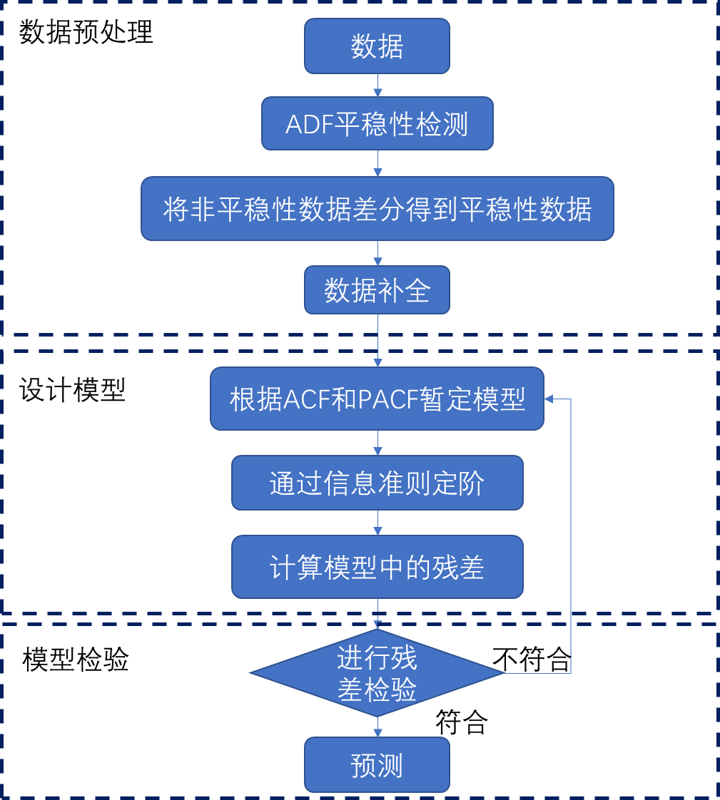

**第一步：数据处理**

验证数据的平稳性：

方法1直接观察图像，无明显上升或下降趋势

方法2ADF平稳性检测，t统计量的值要小于在99%，95%，90%置信区间下的临界的ADF检验的值，且t统计量对应的概率值尽可能接近0

若不平稳，采用差分法或用平滑法做平稳性处理，但需要注意在处理后可能会出现“NaN”，需要对数据进行补全，由于差分法是为了使数据在0值上下浮动，因此需要进行数据0的补全，但是也可以直接去除序列中的“NaN”。其中平滑法适用于平稳上升的周期性数据。

**第二步：定阶**

ARIMA模型有三个系数。

p --代表预测模型中采用的时序数据本身的滞后数(lags) ,也叫做AR/Auto-Regressive项

d --代表时序数据需要进行几阶差分化，才是稳定的，也叫Integrated项。

q --代表预测模型中采用的预测误差的滞后数(lags)，也叫做MA/Moving Average项

需要判断p、q的选取

方法1：通过观察自相关图（有序的随机变量序列与其自身相比较，反应同一序列在不同时序的取值之间的相关性）和偏相关图（计算两个变量之间的相关性，是剔除了中间变量的干扰之后，得到两个变量之间的相关程度）确认。对于ARIMA模型，当自相关q或偏相关p阶后衰减趋于零即为所取值。

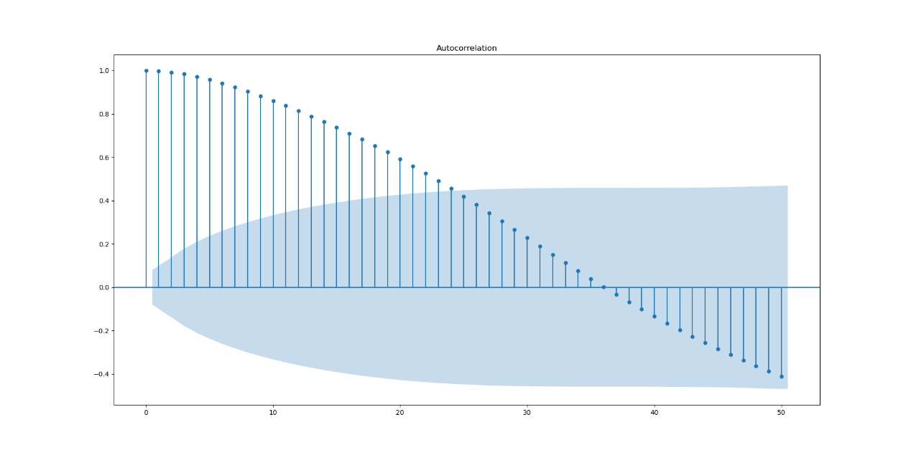

Gz自相关图



Gz偏相关图

方法2：通过信息准则AIC，BIC和HQIC进行定阶，取值小的作为模型阶数

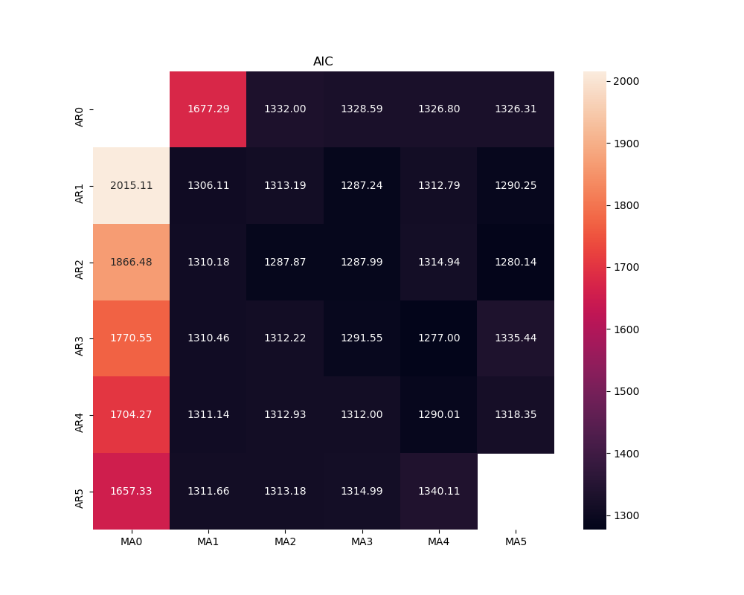

Pm根据AIC和BIC定阶热力图

**第三步：构建模型并评估**

评估有三种：一评估残差是否满足正态分布（QQ图）二评估残差的自相关性（D-W检验）、三是残差的白噪声检验（Ljungbox检验）

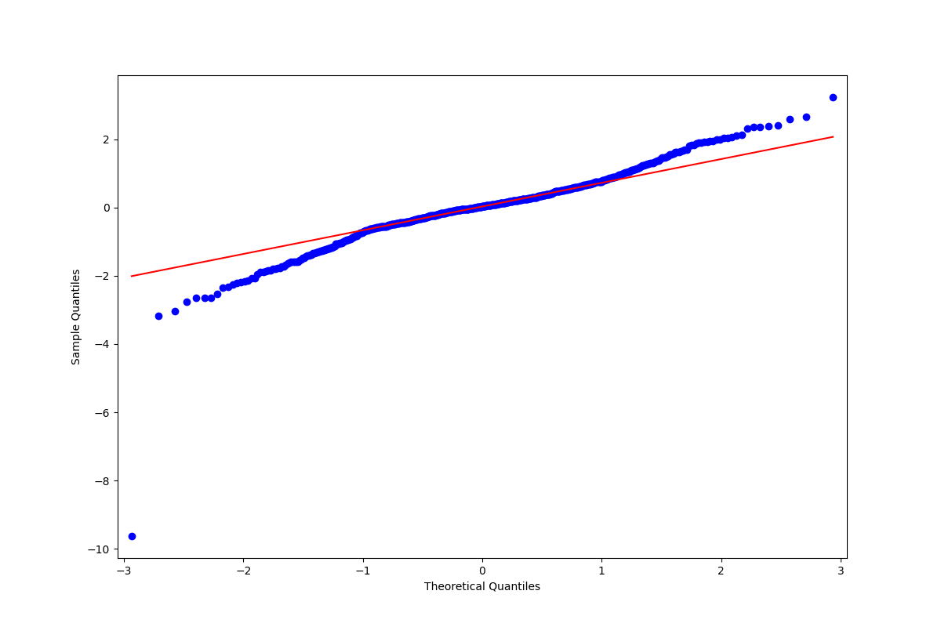

Gz预测结果QQ图，大部分位于直线，满足正态分布

## 切比雪夫多项式

使用正交多项式做最佳平方逼近，但使用一般的广义多项式 $\{φ_{0}（x）,φ_{1}（x）,…,φ_{n}\left(x\right)\}$ 做基底，求解最佳平方逼近多项式，当 $n$ 较大时，系数矩阵是“高度病态的”，求方程组的解，舍入误差很大，但对函数族 $Φ=\{φ_{0}（x）,φ_{1}（x）,…,φ_{n}\left(x\right),...\}$，使得任意一对 $φ_{i}（x）$ 和 $φ_{j}（x）$ 两两带权正交，则系数矩阵中可化成对角阵，不用解线性方程组。

定义多项式序列 $T_{n}（x）=cos\left(n∙arccosx\right)$， $x∈[-1,1]$，称为切比雪夫多项式。

该多项式满足如下递推关系

$$\left\{\begin{aligned}T_{0}(x)=1,T_{1}\left(x\right)=x \\ T_{n+1}(x)=2xT_{n}(x)-T_{n-1}(x),n=1,2,...\end{aligned}\right.$$

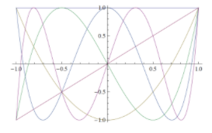

其中 $T_{n}（x）$ 在区间 $\left[-1,1\right]$ 上带权函数 $ρ\left(x\right)={(\sqrt{1-x^{2}})}^{-1}$ 正交，即

$${(T}_{m},T_{n})=\int_{-1}^{1}{\frac{1}{\sqrt{1-x^{2}}}}cos\left(n∙arccosx\right)cos\left(m∙arccosx\right)dx=\left\{\begin{aligned}0,n≠m \\ \frac{π}{2},n=m>0 \\ π,n=m=0\end{aligned}\right.$$

## 希尔伯特—黄

**经验模态分解（EMD分解）**

1. 找出信号中所有局部最大值并用三次样条函数连接成上包络，同理利用三次样条插值函数连接所有局部极小值构成的下包络；
2. 求出上下包络的平均值记为 $m_{1}$，并求原始信号与包络均值之间的差值
$$h_{1}=x(t)-m_{1}$$

3. 如果 $h_{1}$ 满足IMF固有模态函数的两个条件
4. $m_{1}$ 的平均值趋近于0
5. 原始信号的极值点的个数与原始信号同 $y=0$ 的交点个数值差小于等于1

那么 $h_{1}$ 就是求得的第一个IMF分量，否则将 $h_{1}$ 作为原始信号重复1-2的步骤，直到第k次迭代后差值 $h_{1,k}(t)$ 成为了一个IMF分量，记为

$$c_{1}(t)=h_{1,k}(t)$$

其迭代终止准则是使得

$$SD=\frac{\sum_{t=0}^{T}{{|h_{1,k-1}(t)-h_{1,k}(t)|}^{2}}}{\sum_{t=0}^{T}{{|h_{1,k-1}(t)|}^{2}}} SDϵ[0.2,0.3]$$

1. 从原始信号中减去 $c_{1}(t)$ 得到第一阶剩余信号 $r_{1}(t)$
$${s\left(t\right)-c}_{1}\left(t\right)=r_{1}(t)$$

2. 将剩余信号 $r_{1}(t)$ 作为原始信号进行1-4过程，即

$$r_{1}\left(t\right)-c_{2}\left(t\right)=r_{2}\left(t\right)$$

$$…$$

$$r_{N-1}\left(t\right)-c_{N}\left(t\right)=r_{N}\left(t\right)$$

终止准则是当第 $N$ 阶剩余信号 $r_{N}\left(t\right)$ 足够，不能够在提取IMF，综上，原始信号 $s\left(t\right)$ 的分解为

$$s\left(t\right)=\sum_{n=1}^{N}{c_{N}(t)-r_{N}(t)}$$

EMD的分解流程图

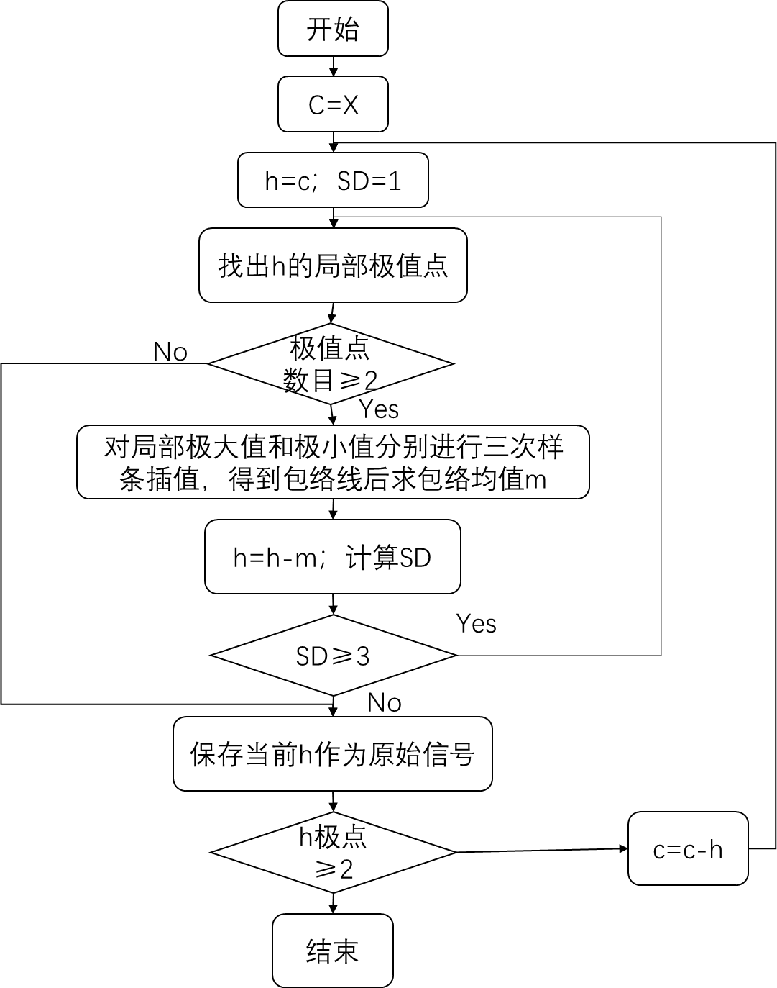

希尔伯特Hilbert算法

现有信号 $x(t)$，定义信号 $x(t)$ 的希尔伯特变换为 $H[x(t)]$

$$H[x(t)]=\frac{1}{π}\int_{-∞}^{+∞}{\frac{x(τ)}{t-τ}dτ}$$

故 $H[x(t)]$ 是 $x(t)$ 和 $\frac{1}{πt}$ 的卷积。求解。

$$H\left[x\left(t\right)\right]=-jsgn\left(ω\right)=\left\{\begin{aligned}-j,ω>0 \\ +j,ω<0\end{aligned}\right.$$

引入欧拉公式

$$e^{jω_{0}n}={cosω}_{0}n+{jsinω}_{0}n$$

由欧拉公式可知，当 ${cosω}_{0}n+{jsinω}_{0}n=-j$，即 $ω_{0}n=-\frac{π}{2}$，即 $φ(ω)=-\frac{π}{2},ω>0$，整理得

$$φ(ω)=\left\{\begin{aligned}-\frac{π}{2},ω>0 \\ +\frac{π}{2},ω<0\end{aligned}\right.$$

可知，当频率大于0时，相位向左移90度；反之，向右移动90度。

从下图可以看出，Gz信号是由频率25.43hz、1.42hz、2.31hz等几个信号组合而成的

